Районный семинар учителей географии «Практическая направленность в преподавании географии»
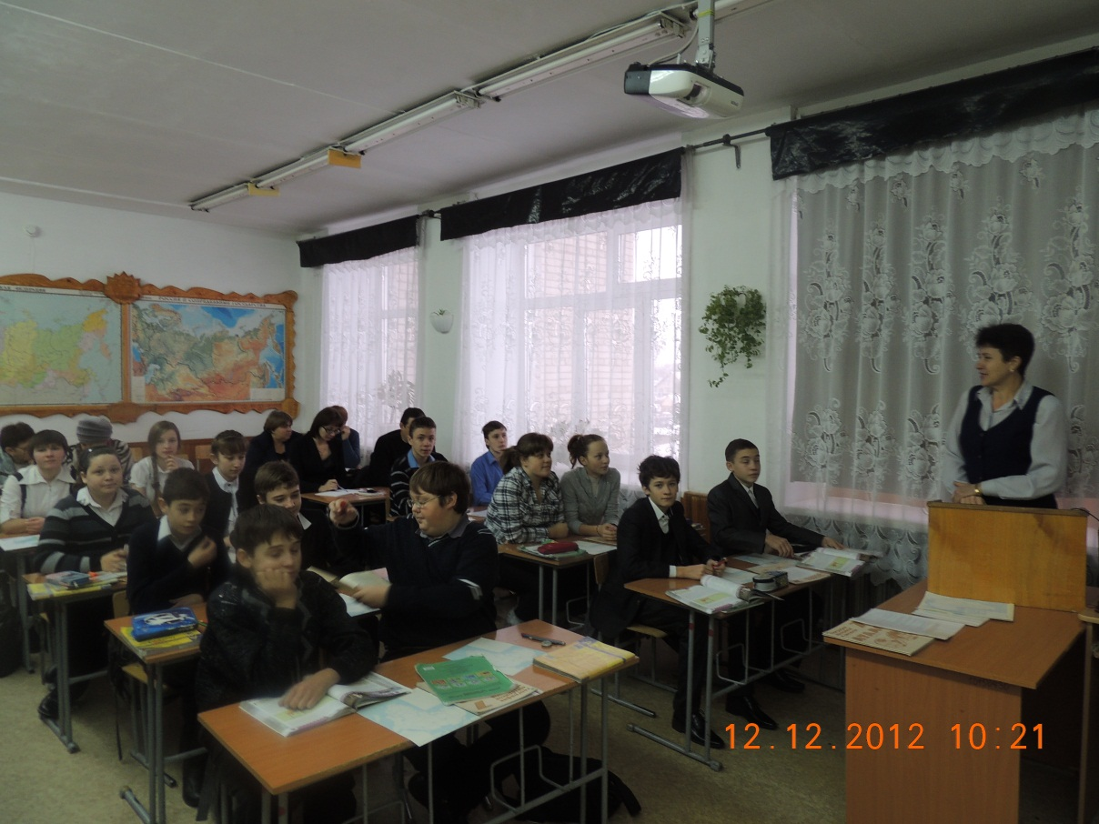
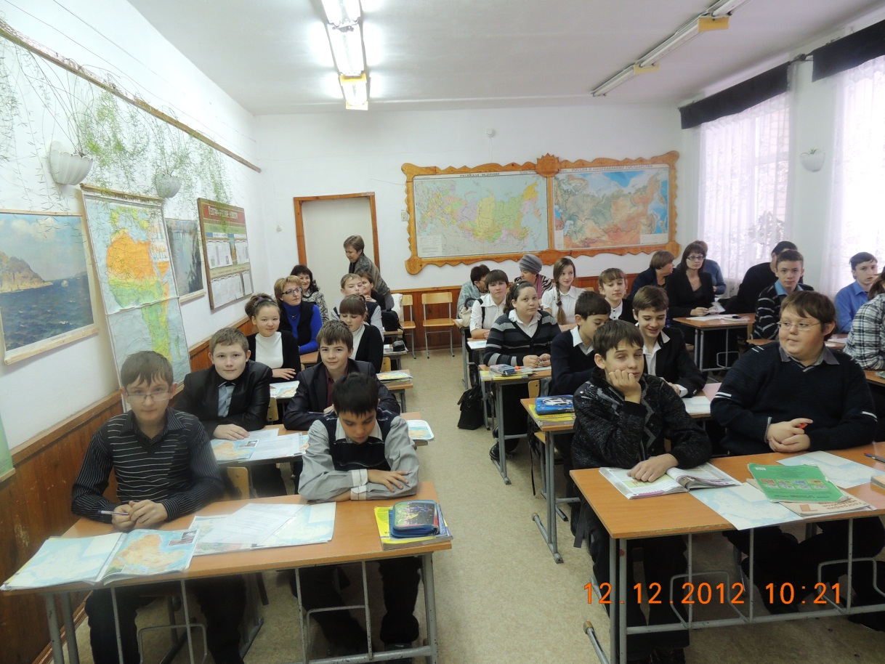
7Б готов к открытому уроку «Африка – образ материка». Собрались учителя школы, администрация МБОУ БСОЩ №1 и учителя географии района

Использование современных технологий позволяет, обеспечит высокое качество организации учебного процесса
